几何（1）：
设D是的边BC上的一点，点P在线段AD上，过点D作一直线分别与线段AB、PB交于点M、E，与线段AC、PC的延长线交于点F、N。如果DE=DF，求证：DM=DN

几何（2）
设点D为等腰的底边BC上一点，F为过A、D、C三点的圆在内的弧上一点，过B、D、F三点的圆与边AB交于点E。求证：

几何（3）：
如图所示，在△ABC中，是边CA上的两点，
连接BD，BG . 过点A，G分别作BD的垂线，垂足分别为E，
F，连接CF. 若BE＝EF，求证：.

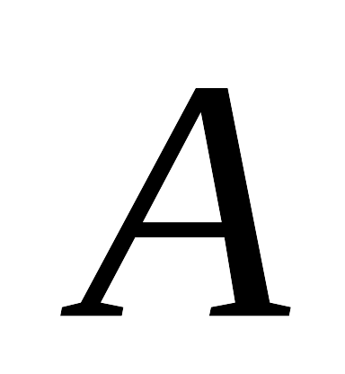
几何（4）：
如图，在中,, 的内切圆分别切边
于点,直线分别与直线相交于点
, 证明：．

几何（5）：
在△ABC中，BC>AB，BD平分交AC于D，如图，CP垂直BD，垂足为P，AQ垂直BP，Q为垂足。M是AC中点，E是BC中点。若△PQM的外接圆O与AC的另一个交点为H，求证: O、H、E、M四点共圆。

几何（6）：
如图，的内切圆I分别切BC、AC于点M、N，点E、F分别为边AB、AC的中点，D是直线EF与BI的交点。证明：M、N、D三点共线。

几何（7）
已知、分别是的外接圆和内切圆；证明：过上的任意一点，都可以作一个三角形，使得、分别是的外接圆和内切圆．

几何（8）
如图，过的外心任作一直线，分别交边于，$E,F$分别是的中点.证明：.

几何（9）：
设是的三条角平分线，自作∥，
∥，分别在上，直线；类似得到点．
证明：三点共线．

几何（10）:
一张纸上画有一个半径为R的圆O和圆内一个定点A，且OA=a，折叠纸片，使圆周上某一点A′刚好与点A重合．这样的每一种折法，都留下一条折痕．当A′取遍圆周上所有点时，求所有折痕所在直线上点的集合．

几何（1）：
设D是的边BC上的一点，点P在线段AD上，过点D作一直线分别与线段AB、PB交于点M、E，与线段AC、PC的延长线交于点F、N。如果DE=DF，求证：DM=DN
证明：
对和直线BEP用梅涅劳斯定理得：，
对和直线NCP用梅涅劳斯定理得：，
对和直线BDC用梅涅劳斯定理得：
（1）（2）（3）式相乘得：，又DE=DF，所以有，所以DM=DN。

几何（2）
设点D为等腰的底边BC上一点，F为过A、D、C三点的圆在内的弧上一点，过B、D、F三点的圆与边AB交于点E。求证：
设AF的延长线交于K，
因此。于是要证（1），
只需证明：
又注意到。
我们有
进一步有
因此要证（2），只需证明
而（3）
事实上由知（4）成立，得证。

几何（3）：
如图所示，在△ABC中，是边CA上的两点，
连接BD，BG . 过点A，G分别作BD的垂线，垂足分别为E，
F，连接CF. 若BE＝EF，求证：.

证：作的外接圆w，延长BD、AE分别交w于K、J.
连接BJ、CJ、KJ、FJ. 易知，故BJ＝KC.
于是四边形BJCK是等腰梯形，又AJ垂直平分BF，故BJ＝FJ，
故四边形FJCK是平行四边形.
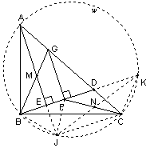
设AE与BG的交点为M，FC与JK的交点为N，则M、N分别是BG和FC的中点，
于是
又 ，
于是 ∽，
所以 .

几何（4）：
如图，在中,, 的内切圆分别切边
于点,直线分别与直线相交于点
, 证明：．
证法一：分别连接,
则四点共圆.
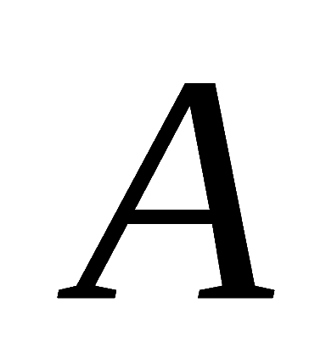
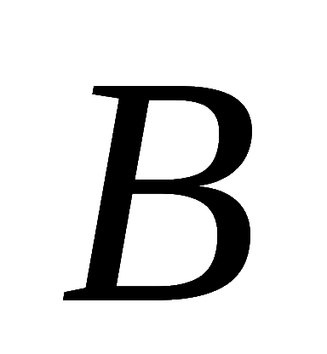
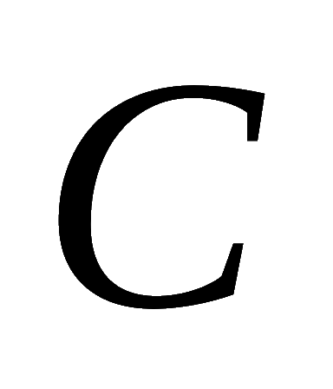
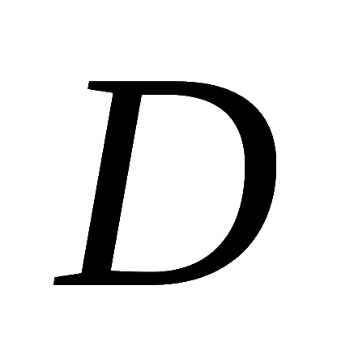
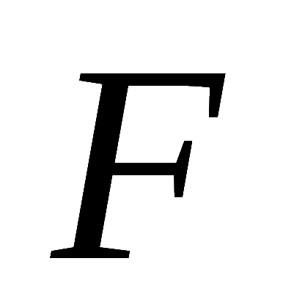
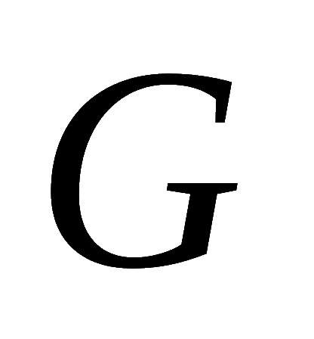
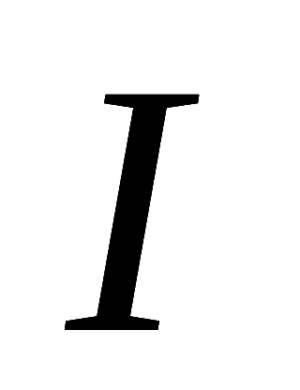
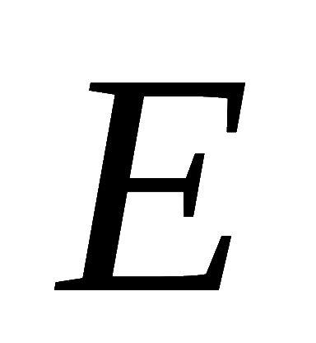
所以,
从而,
又,
所以.
又 ,得∽.所以
.
又由 ,得 ∽,所以 , 从而.
同理，所以四点共圆，由此 ，所以
.
证法二：因为，又因为，
所以四点共圆，因此
.
同理，所以四点共圆.
又 ，所以
.

几何（5）：
在△ABC中，BC>AB，BD平分交AC于D，如图，CP垂直BD，垂足为P，AQ垂直BP，Q为垂足。M是AC中点，E是BC中点。若△PQM的外接圆O与AC的另一个交点为H，求证: O、H、E、M四点共圆。

作AQ延长线交BC于N，则Q为AN中点，又M为AC中点，故QM//BC。所以
。
同理，。
所以 QM= PM。
又因为Q、H、P、M共圆，所以，故。
所以P、H、B、C四点共圆，，故。
结合OH=OM，知OE为HP中垂线，易知，所以O、H、E、M四点共圆。

几何（6）：
如图，的内切圆I分别切BC、AC于点M、N，点E、F分别为边AB、AC的中点，D是直线EF与BI的交点。证明：M、N、D三点共线。

连接AD，则易知。连接AI、DM，DM与AC交于点G。因为，所以，故，从而
连接IG、IC、IM，则
所以I、M、C、G四点共圆，从而，因此G与N重合，即M、N、D三点共线。

几何（7）
已知、分别是的外接圆和内切圆；证明：过上的任意一点，都可以作一个三角形，使得、分别是的外接圆和内切圆．
证：如图，设，分别是的外接圆和内切圆半径，延长交于，则，，延长交于；则，即；
过分别作的切线，在上，连，则平分，只要证，也与相切；
设，则是的中点，连，则
，，
，
所以，
由于在角的平分线上，因此点是的内心，
（这是由于，，而
，所以，点是的内心）．
即弦与相切．

几何（8）
如图，过的外心任作一直线，分别交边于，$E,F$分别是的中点.证明：.
先证引理：如图，过的直径上的两点分别作弦，连，分别交于，若，则.
引理证明：设，直线分别截，据梅涅劳斯定理，，；
则 ……①
而由相交弦，得 ……②
若的半径为，，则
…③，据①②③得，
，即.因此.引理得证.
回到本题，如下图（两图都适用），延长得直径
，在直径上取点，使，设，连交于，由引理，，（右图中则是）因此，是的中点，故分别是及的中位线，于是得.

几何（9）：
设是的三条角平分线，自作∥，
∥，分别在上，直线；类似得到点．
证明：三点共线．

证明：据梅尼劳斯逆定理，
只要证， …… ①
由于直线截，得，所以
…… ②；
同理有 …… ③，…… ④．
由，，得 … ⑤
又由，，得… ⑥
据②、⑤、⑥得；
同理可得，， …… ⑦
由于的三条角平分线共点，由塞瓦定理，
…… ⑧，于是由⑦、⑧得，
，即①成立，因此结论得证．
几何（10）:
一张纸上画有一个半径为R的圆O和圆内一个定点A，且OA=a，折叠纸片，使圆周上某一点A′刚好与点A重合．这样的每一种折法，都留下一条折痕．当A′取遍圆周上所有点时，求所有折痕所在直线上点的集合．
解：对于⊙O上任意一点A′，连AA′，作AA′的垂直平分线MN，连OA′．交MN于点P．显然OP+PA=OA′=R．由于点A在⊙O内，故OA=a<R．从而当点A′取遍圆周上所有点时，点P的轨迹是以O、A为焦点，OA=a为焦距，R(R>a)为长轴的椭圆C．
而MN上任一异于P的点Q，都有OQ+QA=OQ+QA′>OA′．故点Q在椭圆C外．即折痕上所有的点都在椭圆C上及C外．
反之，对于椭圆C上或外的一点S，以S为圆心，SA为半径作圆，交⊙O于A′，则S在AA′的垂直平分线上，从而S在某条折痕上．
最后证明所作⊙S与⊙O必相交．
1° 当S在⊙O外时，由于A在⊙O内，故⊙S与⊙O必相交；
2° 当S在⊙O内时(例如在⊙O内，但在椭圆C外或其上的点S′)，取过S′的半径OD，则由点S′在椭圆C外，故OS′+S′A≥R(椭圆的长轴)．即S′A≥S′D．于是D在⊙S′内或上，即⊙S′与⊙O必有交点．
于是上述证明成立．
综上可知，折痕上的点的集合为椭圆C上及C外的所有点的集合．

